надо поправить вёрстку страницы Тарифы

1. таблицы оформить в таком стиле (на выбор), только цветом можно пока не выделять наверное?

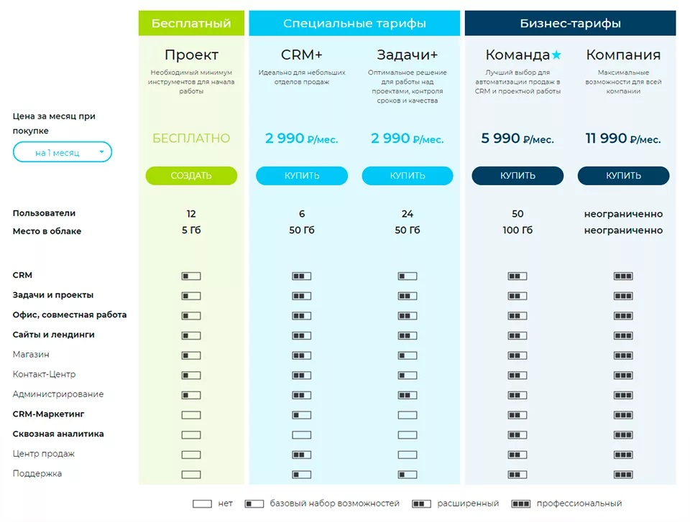

или таком

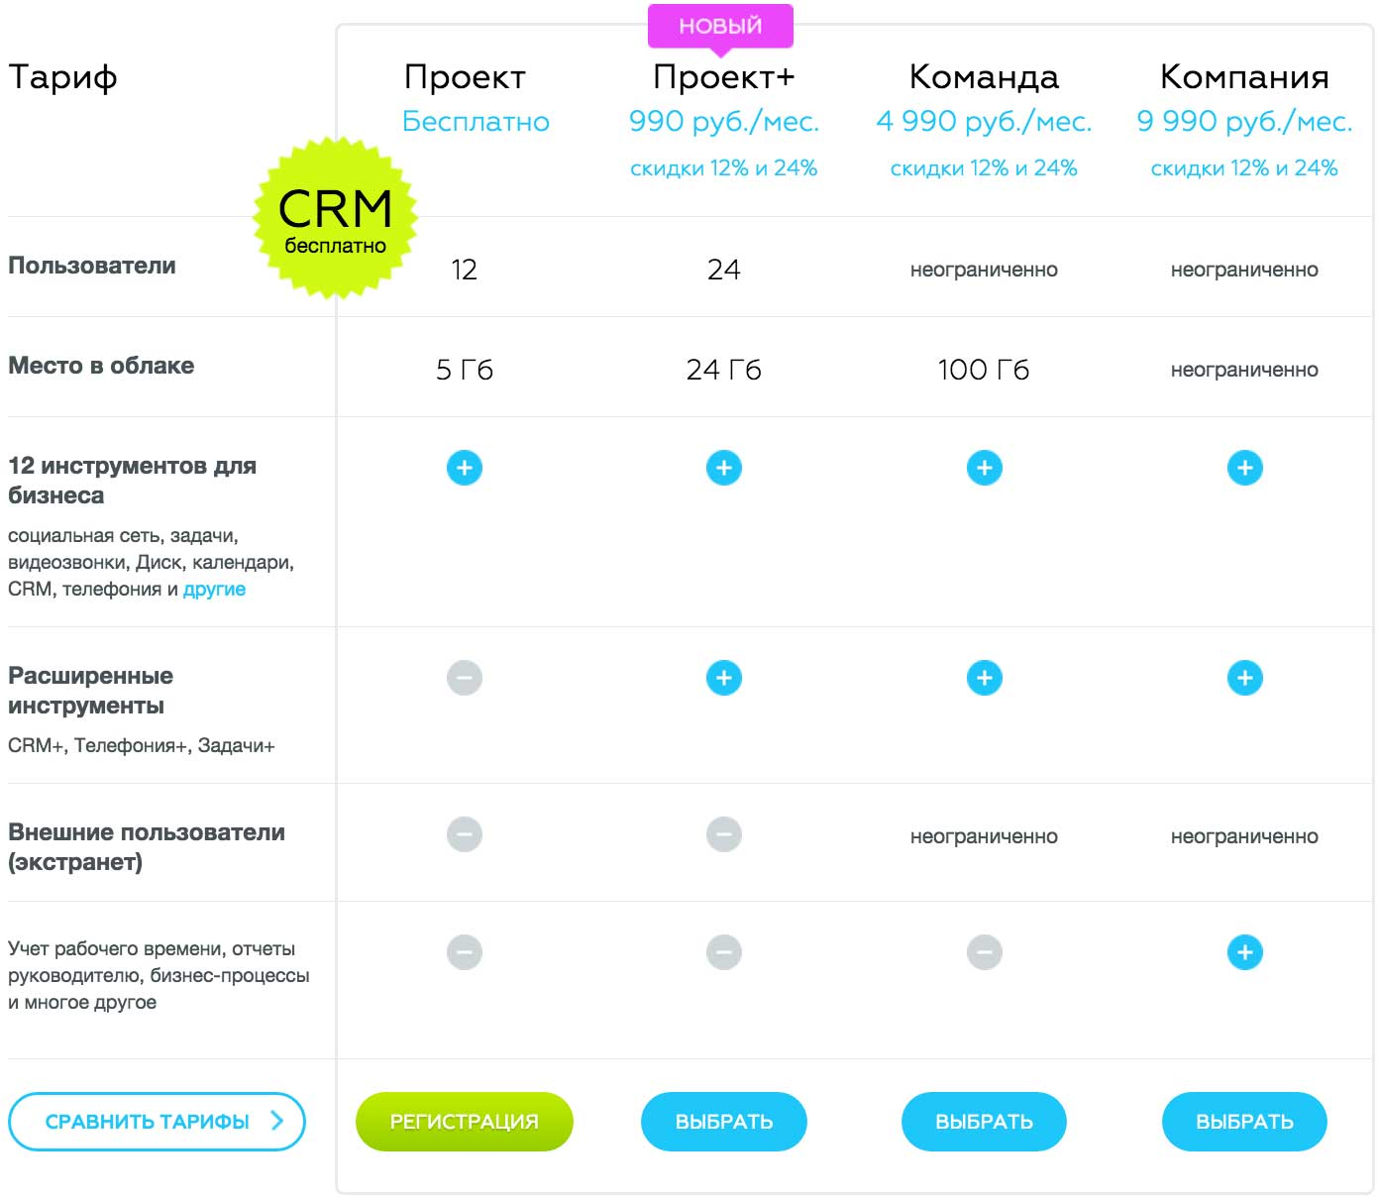

ну, по разметке, а так конечно стили которые на сайте

вариантов везде по 3 (с заголовками 4 столбца)

1. кнопки, сделать в стиле кнопки Вход на форме авторизации

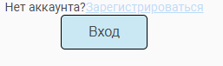

На клик должна отправлять название и номер тарифа

<button data-id="прислать КП">Прислать КП</button> - пример кнопки для запроса, передаётся data-id